**Menginstall pip, Numpy, scipy, dan matplotlib**

1. **Install Pip**

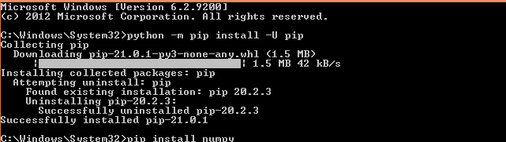

1. **Install Numpy**

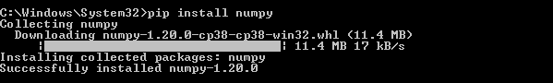

1. **Install Scipy**

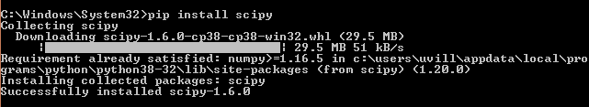

1. **Install Matplotlib**

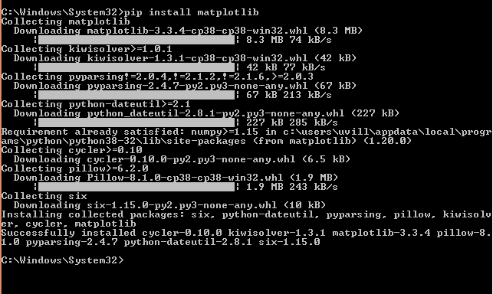

1. **Setelah semua terinstall kemudian di import dalam Python seperti gambar di bawah ini :**

